# BAB II

# TINJAUAN PUSTAKA

## 2.1 Uraian Tanaman Daun Bandotan

### 2.1.1 Morfologi Tanaman Daun Bandotan

Bandotan merupakan sejenis tanaman pengganggu yang banyak ditemukan di pinggir jalan, hutan, ladang dan tanah terbuka. Tanaman ini berasal dari Asia Tenggara, Amerika Tengah, Amerika Selatan, Karibia, Florida, China Selatan dan Australia. Tanaman ini dikenal sebagai tanaman hias dari Amerika dan banyak ditemukan di Pasifik Selatan serta negara beriklim hangat lainnya (Prasad, 2011). Bandotan merupakan tanaman liar di Indonesia dan lebih dikenal sebagai tumbuhan pengganggu (gulma) di kebun dan ladang (Retno, 2009).

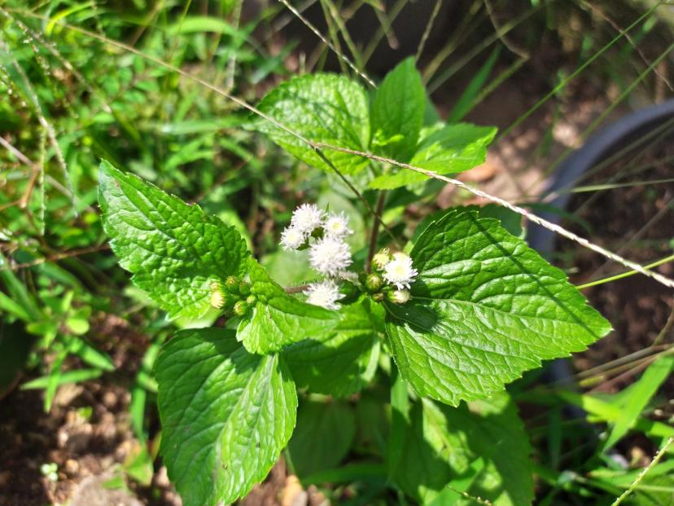Bandotan memiliki ketinggian mencapai 1 meter dengan ciri daun yang mempunyai bulu berwarna putih halus. Bunga berukuran kecil, berwarna putih keunguan pucat, berbentuk seperti bunga matahari dengan diameter 5-8 mm. Batang dan daun ditutup oleh bulu halus berwarna putih dan daunnya mencapai panjang 7.5 cm. Buahnya mudah tersebar sedangkan bijinya ringan dan mudah terhembus angin (Prasad, 2011).

Gambar 2. 1Daun Bandotan

### 2.1.2 Klasifikasi Tanaman Daun Bandotan

Kingdom : Plantae

Divisi : Spermatophyta

Kelas : Dicotyledoneae

Orde : Asterales

Famili : Asteraceae

Genus : Ageratum

Spesies : *Ageratum conyzoides* L

Nama Lokal : Daun Bandotan

### 2.1.3 Nama Daerah Daun Bandotan

Di Indonesia, tumbuhan ini dikenal dengan beberapa nama lokal antara lain badotan, rumput tahi babi (Jambi), rumput Belanda (Bengkulu), jukut bau, ki bau (Sunda), wedusan, tempuyak (Jawa), dus bedusan (Madura), empedu tanah (Kalimantan Tengah), mbora (Kalimantan Timur), buyuk-buyuk (Manado), tada-tada (Sulawesi Tengah), siangur (Batak AngkolaMandailing), sibaubau (Batak Toba)(Silalahi, 2018). *Ageratum conyzoides* L. di Sumatera dikenal dengan nama daun tombak, rumput tahi ayam atau siangit sedangkan di Jawa dikenal dengan nama babandotan, bandotan, dus wedusan, tempuyak dan berokan, untuk masyarakat Sulawesi mengenal tumbuhan ini dengan nama dawet, lawet, rukut manoe dan sopi (Hilaliyah, 2021).

### 2.1.4 Kandungan Kimia Tanaman Daun Bandotan

Kandungan fitokimia pada tanaman bandotan menunjukkan adanya senyawa sebagai berikut : steroid, terpenoid, fenol, saponin, asam lemak dan alkaloid. Ekstrak bandotan menunjukkan beberapa kandungan antara lain steroid, sterol, triterpenoid, alkaloid, flavonoid, saponin, tanin, fenolik, karbohidrat dan protein. Menurut Suryati et al., (2016) bandotan dapat digunakan sebagai obat tradisional karena mengandung senyawa fitokimia yang bermanfaat seperti terpenoid, alkaloid, minyak atsiri, saponin dan fenolik yang berperan dalam menghambat pertumbuhan bakteri (Hilaliyah, 2021).

### 2.1.5 Khasiat Tanaman Daun Bandotan

Beberapa laporan menunjukkan tanaman bandotan memiliki manfaat dalam pengobatan seperti demam, diare, disentri, antiinflamasi, insektisida, analgesik, antimikroba, serta antikanker. Efek analgesik, antiinflamasi, antiulser, antidiabetes, antikonvulsan, bronkodilator, antimikroba dapat ditemukan pada semua bagian tanaman. Akar tanaman digunakan sebagai penyembuh luka, antioksidan, antitumor, antimikroba, antiinflamasi. Secara tradisional daun tanaman digunakan sebagai penyembuh luka, antiinflamasi, antipiretik, analgesik, antispasmodik, gastroprotektif, antimikroba, antidiabetes, antikanker, antiulser, antioksidan (Singh S et al. 2012).

Bandotan diketahui mempunyai aktivitas antihaemorrhagik, antiseptik dan haemostatik. Beberapa penelitian lain menunjukkan bahwa bandotan dapat dijadikan bahan pengobatan untuk demam, rematik, sakit kepala, sakit perut, obat pneumonia, obat diarhea, diabetes, dan HIV/AIDS (Hilaliyah, 2021).

## 2.2 Simplisia

Simplisia adalah bahan alamiah yang dipergunakan sebagai obat yang belum mengalami pengolahan apapun juga, simplisia berupa bahan yang dikeringkan (Depkes RI, 2000).

Simplisia dapat digolongkan dalam 3 kategori, yaitu:

1. Simplisia nabati, simplisia yang berupa tanaman utuh, bagian tanaman atau eksudat tanaman. Eksudat tanaman adalah isi sel yang secara spontan keluar dari tanaman atau isi sel yang dengan cara tertentu dipisahkan dari tanamannya dan belum berupa zat kimia.
2. Siplisia hewani, siplisia yang berupa hewan atau bagian hewan zat-zat berguna yang dihasilkan oleh hewan dan belum berupa zat kimia.
3. Simplisia pelican/mineral, simplisisa yang berupa bahan-bahan pelican/mineral yang belum diolah atau telah diolah dengan cara sederhana dan belum berupa cat kimia (Depkes RI,1995).

### 2.2.1 Sortasi Simplisia

Sortasi simplisia merupakan proses pemisahan simplisia yang rusak (berkualitas buruk) dari simplisia yang kualitasnya baik sehingga bahan yang diproses selanjutnya hanya simplisia berkualitas baik. Sortasi simplisia dapat dilakukan dalam dua tahap, yaitu sortasi saat tanaman baru dipanen dan sortasi saat tanaman kering (sebelum dikemas untuk disimpan). Penyortiran setelah panen bertujuan memisahkan bagian tanaman yang digunakan. Sebagai contoh pemisahan daun dari tangkainya, umbi dari batang, dan batang dari daunnya. Sementara itu, penyortiran setelah simplisia dikeringkan bertujuan menghilangkan kotoran yang masuk selama proses pengeringan(Sudewo.B,2009).

### 2.2.2 Pencucian Simplisia

Pencucian simplisia bertujuan melepas kotoran (tanah, debu, kotoran lainnya) yang melekat pada tanaman obat sehingga mikroba atau kotoran yang dapat merusak dan merubah komposisi zat pada tanaman dapat dihilangkan. Proses pencucian dilakukan dengan cara mengalirkan air bersih pada simplisia sehingga kotoran dapat terlarut dan langsung terbuang. Kualitas air yang digunakan untuk membersihkan simplisia harus air bersih yang tidak mengandung mikroba dan logam. Air yang disarankan untuk digunakan adalah air tanah (air sumur atau mata air) yang bersih atau air dari perusaan air minum (PAM). Pencucian simplisia dapat dilakukan dengan cara sebagai berikut.

1. Perendaman

Perendaman merupakan cara yang sering dipakai untuk mencuci bahan baku obat herbal (simplisia). Caranya dengan merendam simplisia dalam air. Perendaman tidak boleh dilakukan terlalu lama agar bahan berkhasiat pada tanaman yang mudah larut dalam air tidak tercuci dan hilang begitu saja.

1. Penyemprotan

Membersihkan simplisia dengan cara penyemprotan biasanya dilakukan pada simplisia yang berasal dari umbi yang tumbuh didalam tanah. Hal ini disebabkan tanah mudah melekat pada lekukan-lekukan umbi yang tumbuh di dalam tanah. Karena itu, umbi perlu disemprot dengan air agar kotoran atau tanah dapat terlepas dari lekukan umbi tersebut.

1. Penggosokan (penyikatan)

Penggosokan (penyikatan) bertujuan untuk membuang kotoran yang menempel dan susah dihilangkan pada simplisia. Penggosokan dilakukan dengan menggunakan sikat lembut atau kain sambal merendam simplisia didalam air. Hal yang perlu diperhatikan adalah jangan sampai penyikatan menggores atau merusak simplisia sehingga kualitas simplisia menurun. Setelah bersih, simplisia ditiriskan ditempat teduh dengan cara meletakkan di tikar, para-para atau kawat kasa sambal dibolak-balik(Sudewo.B,2009).

### 2.2.3 Pengeringan Simplisia

Pengeringan simplisia bertujuan mengurangi kadar air simplisia sehingga tidak mudah rusak, berjamur, atau kandungan bahan aktif berubah jika disimpan dalam waktu cukup lama. Sebelum proses pengeringan, simplisia, seperti rimpang, batang, atau kulit kayu dipotong kecil-kecil untuk mempercepat proses pengeringan. Simplisia berupa rimpang biasanya diiris dengan ketebalan 5-7 mm menggunakan pisau stainlees steel atau mesin perajang. Batang dipotong-potong sebelum dikeringkan, sedangkan kulit kayu dipecah-pecah menjadi ukuran yang lebih kecil. Pengeringan dapat dilakukan dengan beberapa cara sebagai berikut.

1. Pengeringan secara alami

Pengeringan secara alami dilakukan dengan menjemur simplisia di bawah matahari langsung, simplisia ini dihamparkan merata setipis mungkin dengan alas tikar atau plastik dengan sambal sering dibalik agar keringnya merata. Cara ini merupakan cara yang paling mudah dari segi biaya karena relatif murah. Kekurangan car aini adalah jika terjadi perubahan cuaca mendadak atau panas yang berlebih, kualitas simplisia yang diperoleh tidak begitu baik karena pengeringan yang tidak stabil. Cara ini cocok digunakan untuk simplisia rimpang, biji, batang atau akar. Untuk mengatasi pengeringan secara alami yang kurang sempurna telah direkomendasikan alat baru yang menggunakan tenaga matahari agar kualitas simplisia tetap terjaga. Alat tersebut berupa lemari dengan rak-rak pengering yang dapat memberikan panas yang cukup pada simplisia sekaligus melidungin simplisia dari kelembapan udara karena hanya mengalirkan udara kering kedalam ruang antar rak. Dengan alat ini, panas matahari mencapai simplisia yang dikeringkan melalui kaca hitam sehingga dapat menyaring sinar ultra violet yang mungkin merusak kandungan berkhasiat simplisia tersebut.

1. Pengeringan secara buatan

Pengeringan secara buatan dilakukan dengan menggunakan mesin pemanas (oven) bertenaga listrik atau diesel. Kelebihan pengeringan menggunakan mesin ini, di antaranya panas yang dihasilkan lebih stabil sehingga pengeringan lebih terkontrol, waktu pengeringan tidak tergantung pada kondisi cuaca, proses pengeringan lebih cepat, kualitas yang dihasilkan lebih baik. Namun, pengadaan alat ini membutuhkan biaya yang cukup besar sehingga hanya dipakai oleh perusahaan jamu yang sudah dalam skala besar. Beberapa simplisia memiliki kekhususan cara pengeringan untuk mempertahankan kandungan bahan khasiat(Sudewo.B,2009).

### 2.2.4 Penyimpanan Simplisia

Proses penyimpanan simplisia terdiri dari dua tahap yaitu pengemasan dan penyimpanan bahan simplisia. Penyimpanan dapat dilakukan seperti dibawah ini.

1. Pengemasan dan pemberian label

Pengemasan bertujuan melindungi simplisia dari kotoran atau cemaran sehingga simplisia tidak mengalami kerusakan selama penyimpanan, pengangkutan atau pengiriman ketempat pemasaran. Sementara itu, pemberian label pada kemasan bertujuan agar bahan di dalam sebuah kemasan tidak tertukar dengan bahan dalam kemasan lain. Selain itu, pelebelan memberikan informasi beberapa lama simplisia tersebut telah disimpan.

1. Penyimpanan

Secara berkala simplisia diperiksa kualitasnya. Apabila diperlukan simplisia yang telah rusak disortir Kembali dan diganti kemasannya. Simplisia yang digunakan adalah simplisia yang telah lebih dahulu disimpan. Setelah kemasan dan diberi label, simplisia dapat disusun dalam rak-rak di ruang penyimpanan. Berikut persyaratan ruang penyimpanan yang harus dipenuhi.

1. Memiliki sirkulasi udara yang baik,
2. Memiliki suhu, kelembapan, dan penerangan yang cukup sehingga tidak merusak simplisia yang disimpan,
3. Mampu melindungin simplisia dari perubahan cuaca ekstrem (sangat panas atau sangat dingin) dan kelembaban berlebih,
4. Melindungi simplisia dari serangga dan hewan pengganggu yang dapat merusak simplisia (Sudewo.B,2009).

## 2.3 Ekstraksi dan Ekstrak

Ekstraksi adalah proses penarikan kandungan kimia yang dapat larut sehingga terpisah dari bahan yang tidak larut dengan pelarut cair. Dengan diketahui senyawa aktif yang dikandung simplisia akan mempermudah pemilihan pelarut dengan cara yang tepat (Depkes RI, 2000).

Ekstrak adalah sediaan kental yang diperoleh dengan mengekstraksi senyawa aktif dari simplisia nabati atau simplisia hewani menggunakan pelarut yang sesuai, kemudian semua atau hampir semua pelarut diupkan dan massa atau serbuk yang tersisisa diperlukan sedemikian sehingga memenuhi baku yang telah ditentukan. Sebagian besar ekstrak dibuat dengan mengekstraksi bahan baku obat secara perkolasi. Seluruh perkolat biasanya dipekatkan secara destilasi dengan menggunakan tekanan (Depkes RI, 2014).

Pembagian ekstrak antara lain :

* 1. Ekstrak Cair ( Ekstractum Liquidum)

Ekstrak cair adalah hasil penyarian bahan alam dan masih mengandung pelarut.

* 1. Ekstrak Kental (Ekstractum Spissum)

Ekstrak kental adalah ekstrak yang telah mengalami proses penguapan dan sudah tidak mengandung cairan pelarut lagi, tetapi konsistennya tetap cair pada suhu kamar.

* 1. Ekstrak Kering (Eksrakctum Siccum)

Ekstrak kering adalah ekstrak yang telah mengalami proses penguapan dan tidak lagi mengandung pelarut dan terbentuk padat (kering).

### 2.3.1 Jenis-jenis Ekstraksi

**Ekstraksi secara dingin**

Metode ekstraksi secara dingin bertujuan untuk mengekstrak senyawa-senyawa yang terdapat dalam simplisia yang tidak tahan terhadap panas atau bersifat thermolabil. Ekstraksi secara dingin dapat dilakukan dengan beberapa cara sebagai berikut :

1. **Maserasi**

Maserasi adalah proses pengekstrakan simplisia dengan menggunakan pelarut dengan beberapa kali pengocokan atau pengadukan pada temperatur ruangan (kamar). Maserasi bertujuan untuk menarik zat-zat berkhasiat yang tahan pemanasan maupun yang tidak tahan pemanasan. Secara teknologi maserasi termasuk ekstraksi dengan prinsip metode pencapaian konsentrasi pada keseimbangan. Maserasi dilakukan dengan beberapa kali pengocokan atau pengadukan peda temperatur ruangan atau kamar(Depkes RI, 2000).

1. **Perkolasi**

Perkolasi adalah ekstraksi dengan pelarut yang selalu baru dan sempurna (Exhaustiva extraction) yang umumnya dilakukan pada temperatur ruangan. Prinsip perkolasi adalah dengan menempatkan serbuk simplisia pada suatu bejana silinder, yang bagian bawahnya diberi sekat berpori. Proses terdiri dari tahapan pengembangan bahan, tahap maserasi antara, tahap perkolasi sebenarnya (penetesan/penampungan), terus-menerus sampai diperoleh ekstrak (perkolat) yang jumlahnya 1-5 kali bahan(Depkes RI, 2000).

**Ekstraksi secara panas**

Ekstraksi cara panas adalah ekstraksi yang dilakukan pada suhu tertentu dengan adanya pemanasan. Ada beberapa cara panas yaitu :

1. **Refluks**

Refluks adalah ekstraksi dengan pelarut pada temperatur titik didihnya,selama waktu tertentu dan jumlah pelarut terbatas yang relatif konstan dengan adanya pendinginan balik. Umumnya dilakukan pengulangan pada proses residu pertama sampai 3-5 kali sehingga dapat termasuk proses ekstraksi sempurna(Depkes RI, 2000).

1. **Soxhlet**

Soxhlet adalah ekstraksi menggunakan pelarut yang selalu baru yangumumnya dilakukan dengan alat khusus sehingga terjadi ekstraksi kontinu dengan jumlah relative konstan dengan adanya pendingin baik(Depkes RI, 2000).

1. **Digesti**

Digesti adalah maserasi kinetik (dengan pengaduk kontinu) pada temperatur yang lebih tinggi dan temperatur ruangan (kamar), yaitu secara umum pada temperatur 40-500C(Depkes RI, 2000).

1. **Infus**

Infus adalah ekstraksi dengan pelarut air pada temperatur penangas air (bejana infuse tercelup dalam penangas air mendidih temperatur terukur 96- 980C selama waktu tertentu (15-20 menit)(Depkes RI, 2000).

1. **Dekok**

Dekok adalah infuse pada waktu yang lebih lama (≥ 300C) dan temperatur sampai titik didih air. (Depkes RI, 2000).

**6. Fraksinasi**

Fraksinasi adalah teknik pemisahan dan pengelompokan kandungan kimia ekstrak berdasarkan kepolaran. Pada proses fraksinasi digunakan dua pelarut yang tidak tercampur dan memiliki tingkat kepolaran yang berbeda. Fraksinasi bertingkat menggunakan pelarut berbeda berdasarkan tingkat kepolaritasannya menghasilkan ekstrak alami yang berbeda, sehingga senyawa metabolit sekunder dapat tertarik secara maksimal oleh pelarut. Menurut Harbone (1987), metode fraksinasi pada umumnya dijadikan acuan dalam pendugaan sifat kepolaran suatu senyawa yang akan dipisahkan (senyawa target). Berdasarkan hal tersebut metode fraksinasi memiliki kelebihan dibandingkan dengan metode lain, sebab dapat memisahkan senyawa bioaktif berdasarkan tingkat kepolaran karena senyawa yang bersifat polar larut dalam pelarut polar sedangkan senyawa semi polar larut dalam pelarut semi polar dan senyawa non polar larut dalam pelarut non polar. Menurut Venn (2008), pemilihan pelarut pada fraksinasi bergantung pada sifat analitnya dimana pelarut dan analit harus memiliki sifat yang sama, karena metode fraksinasi merupakan suatu prosedur pemisahan antara suatu senyawa berdasarkan tingkat kepolarannya. Proses fraksinasi pada penelitian ini menggunakan pelarut heksana (non polar), dan etil asetat (F. E. Putri et al., 2023).

## 2.4 Pelarut

Pelarut merupakan suatu zat yang untuk melarutkan zat lain. Jenis pelarut sangat mempengaruhi keberhasilan determinasi senyawa aktif dalam proses ekstraksi. Sifat pelarut yang baik yaitu memiliki toksisitas yang rendah, memiliki efek pengawetan, mudah menguap, penyerapan cepat dari ekstrak, tidak menyebabkan ekstrak menjadi kompleks atau terdisosiasi (Tiwari et al., 2011).

Pemilihan pelarut juga akan tergantung dengan senyawa yang diambil. Faktor yang mempengaruhi dalam pemilihan pelarut yaitu jumlah senyawa yang akan diekstraksi, laju ekstraksi, potensial bahaya kesehatan dari pelarut, dan keragaman senyawa yang akan diekstraksi (Tiwari et al., 2011).

### 2.4.1 Air

Air digunakan sebagai pelarut karena lebih murah, mudah diperoleh, tidak mudah menguap, dan tidak beracun. Namun, kerugian penggunaan pelarut air tidak dapat melarutkan semua zat berkhasiat yang dikehendaki, ekstrak dapat ditumbuhi kapang sehingga cepat rusak dan waktu pengeringan ekstrak memerlukan jangka waktu lama. Air juga dapat melarutkan garam alkaloid, glikosida, tanin, gom, pati, protein, dan asam organik (Depkes RI, 1986).

### 2.4.2 Etanol

Etanol merupakan pelarut golongan alkohol yang paling banyak digunakan dalam proses isolasi senyawa organik bahan alam karena dapat melarutkan seluruh senyawa metabolit sekunder karena mempunyai gugus hidroksil yang bersifat polar dan gugus alkil yang bersifat non polar. Selain itu etanol dipertimbangkan sebagai pelarut karena etanol lebih selektif, tidak mudah ditumbuhi kapang dan jamur tidak beracun, netral dan absorbansinya baik. Etanol dapat bercampur dengan segala perbandingan dan panas yang diperlukan untuk perekatan yang lebih sedikit (Sutrisna et al., 2015)

Pada prinsipnya cairan pelarut harus memenuhi syarat kefarmasian atau kelompok spesifikasi "pharmaceutical grade". Sampaisaat ini berlaku aturan bahwa pelarut yang diperbolehkan adalah air dan alkohol (etanol) serta campurannya (Depkes RI, 2000).

### 2.4.3 n-Heksan

n-Heksana adalah sebuah hidrokarbon alkana yang memiliki rumus kimia C6H14. Heksana dihasilkan dari penyulingan minyak mentah. Sumber minyak yang digunakan akan mempisomer heksana banyak dijadikan pelarut organik oleh karena sifatnya yang non-polar. Penggunaan yang sering diaplikasikan termasuk ekstraksi minyak dari flax, kacang dan biji-bijian lainnya. Karena rentang kondisi distilasinya sempit, energi dan panas yang dibutuhkan dalam proses ekstraksi minyak tidak tinggi. Di bidang industri, heksana dipakai dalam pembuatan lem untuk memproduksi produk kulit, sepatu, atap, serta dalam pembersihan. n-Heksana dapat digunakan dalam bahan pembersih produk sepatu, meubeler, tekstil, serta percetakan (Laila et al., 2022).

### 2.4.4 Etil Asetat

Etil asetat adalah cairan jernih, tak berwarna, berbau khas yang digunakan sebagai pelarut tinta, perekat dan resin. Jika dibandingkan dengan etanol, etil asetat memiliki koefisien distribusi yang lebih tinggi dibanding etanol termasuk kelarutannya dalam gasoline. Selain dari penggunaannya sebagai pelarut, etil asetat dapat berfungsi sebagai bahan aditif untuk meningkatkan bilangan oktan pada bensin serta dapat berguna sebagai bahan baku kimia serba guna. Pembuatan etil asetat biasanya dilakukan dengan esterifikasi (Sari Liza Azura Nst et al., 2015).

## 2.5 Kandungan Senyawa Metabolit Sekunder

### 2.5.1 Alkaloid

Alkaloid merupakan golongan senyawa metabolit sekunder terbesar di dalam tumbuhan. Tidak ada satu pun istilah “alkaloid” yang memuaskan tetapi secara umum alkaloid mencakup senyawa yang bersifat basa mengandung satu atau lebih nitrogen umumnya terletak sebagai bagian dari system hetero siklik (Harbone, 1987).

Alkaloid seringkali beracun bagi manusia banyak juga digunakan dalam bidang pengobatan. Alkaloid biasanya tidak berwarna, kebanyakan berbentuk Kristal, sedikit berupa cairan misalnya nikotina pada suhu kamar. Fungsi alkaloid dalam tumbuhan belum diketahui secara pasti. Namun alkaloid berfungsi sebagai pengatur tumbuh atau penghalau dan penarik serangga (Harbone, 1987).

Alkaloid dapat dibedakan atas beberapa golongan yaitu :

1. Berdasarkan asal biosintetsinya
2. Golongan true alkaloida (alkaloida sesungguhnya), yaitu alkaloida yang dibiosintesis dari asam amin. Contohnya: atropine, morfina, papaverina, reserpine, kuinina.
3. Golongan pseudo alkaloida, yaitu alkaloida yang dibiosintesa bukan dari asam amino. Contoh: kafeina, teobromina, arekolina.
4. Berdasarkan letak atom nitrogen
5. Golongan non heterosiklik, disebut juga protoalkaloida, yaitu alkaloida yang mana atom N-nya berada pada rantai samping yang alifatis. Contohnya : efedrina yang terdapat pada *Ephedra distachia.*
6. 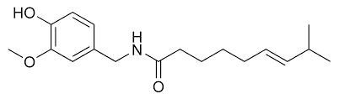Golongan Heterosiklis, yakni atom N-nya berada atau terdapat dalam cincin heterosiklik, contohnya pirolidin, piridin, piperidin, indol, kuinolin, isokuinolin dan tropan.

a.

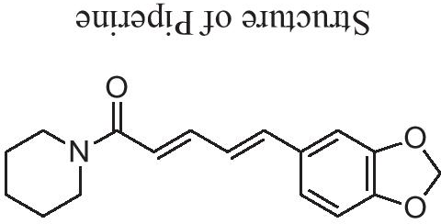

b.

Gambar 2. 2 a. contoh struktur alkaloid non heterosiklis (capsaicin)

b.contoh struktur alkaloid heterosiklis (piperidin )

### 2.5.2 Flavonoid

Flavonoid merupakan golongan metabolit sekunder dan fenol terbesar yang senyawa terdiri dari C6-C3-C6 dan sering ditemukan di berbagai macam tumbuhan dalam bentuk glikosida atau gugusan gula bersenyawa pada satu atau lebih grup hidroksil fenolik (Bhat et al., 2009). Terdapat beberapa jenis flavonoid yaitu antosianin, proantosianidin, flavonol, flavon, glikoflavon, biflavonil, khalkon, auron, flavanon dan isoflavon (Harbone, 1987).

Penamaan flavonoid bersal dari bahasa latin yang mengacu pada warna kuning dan sebagian besar flavonoid adalah berwarna kuning. Flavonoid sering ditemukan dalam bentuk pigmen dan co-pigmen. Flavonoid adalah golongan pigmen organin yang tidak mengandung molekul nitrogen. Kombinasi dari berbagai macam pigmen ini membentuk pigmentasi pada daun, bunga, buah dan biji tanaman. Pigmen ini merupakan antraktan bagi serangga dan merupakan agen polinasi. Pigmen juga bermanfaat bagi manusia dan salah satu manfaat yang penting adalah sebagai antioksidan (Bhat et al., 2009).

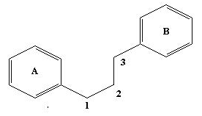

Gambar 2. 3Flavonoid

### 2.5.3 Tanin

Tannin adalah senyawa polimer dari senyawa polifenol, tersebar luas dalam tumbuhan berpembuluh (vascular plants). Umumnya tumbuhan yang mengandung tannin dihindari oleh hewan pemakan tumbuhan (Herbivora) secara kimiawi terdiri dari dua jenis tannin yaitu tannin terkondensasi yang terdapat hampir merata dalam tumbuhan paku-pakuan dan gymnospermae, serta tersebar luas dalam angiospermae, terutama pada jenis tumbuhan berkayu, sebaliknya tannin yang terhidrolisis penyebaran terbatas pada tumbuhan berkeping dua (dicotyledoneae)(Harbone, 1987).

Tannin terkondensasi secara biosintesis terbentuk dengan cara kondesasi katekin tunggal (galokatekin) yang membentuk senyawa dimer dan oligomer lebih tinggi. Tannin terhidrolisis terdiri dari dua kelas yang paling sederhana ialah depsida galoil glukosa. Senyawa ini intinya glukosa yang dikelilingi lima gugus ester galoil atau lebih, pada jenis kedua inti molekul senyawa berupa senyawa primer asam galat yang berikatan dengan glukosa (Harbone, 1987).

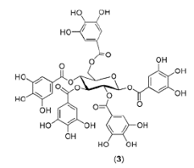

Gambar 2. 4Tanin

### 2.5.4 Glikosida

Glikosida merupakan senyawayang mengandung komponen gula dan bukan gula. Komponen gula dikenal dengan nama glikon dan komponen bukan gula dikenal sebagai aglikon. Dari segi biologi, glikosida memiliki peranan penting didalam kehidupan tumbuhan dan terlibat didalam pertumbuhan dan perlindungan tumbuhan tersebut. Beberapa glikosida mengandung lebih dari satu jenis gula dalam bentuk disakarida atau trisakarida(Harbone, 1987).

Semua glikosida alam dapat terhidrolisis menjadi gula dan bukan gula dengan cara mendidihkannya bersama asam mineral. Biasanya, glikosida juga dapat terhidrolisis dengan mudah oleh enzim yang terdapat dalam jaringan tumbuhan yang sama. Pengelompokkan glikosida berdasarkan struktur bukan gula terbagi atas : glikosida jantung, glikosida antrakinon, glikosida saponin, glikosida sianogenik, glikosida isotiosianat, glikosida flavonol, glikosida alkohol, glikosida aldehida, glikosida lakton, glikosida fenol dan juga tannin (Harbone, 1987).

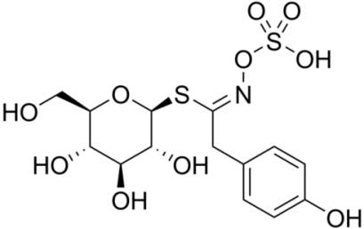

Gambar 2. 5 struktur glikosida

### 2.5.5. Saponin

Saponin adalah senyawa glikosida yang tersusun dari triterpenoid atau steroid sebagai glikonnya, senyawa berasal dari tanaman *Saponaria vaccaria*, yaitu tanaman yang dapat digunakan sebagai sabun. Saponin larut dalam air, tidak larut dalam eter dan jika dihidrolisis akan menghasilkan aglikon. Saponin adalah suatu senyawa yang memiliki bobot molekul tinggi atau besar, tersebar dalam beberapa tumbuhan (Hanani, 2015).

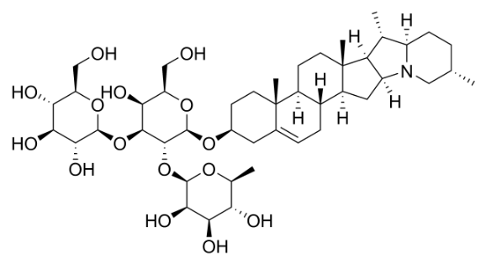

Gambar 2. 6Saponin

### 2.5.6 Steroid/Triterpenoid

Triterpenoid adalah senyawa yang karbonnya berasal dari enam satuan isoprene dan secara biosintesis terbentuk melalui senyawa perantara skualena yang merupakan suatu senyawa hidrokarbon C-30 asiklik. Senyawa skulena ini merupakan senyawa tidak berwarna, terbentuk Kristal, mempunyai titik leleh tinggi dan bersifat optis aktif. Adapun senyawa triterpenoid dibagi emnjadi empat golongan yaitu tritepenoida steroid, saponin, dan glikosida jantung (Harbone, 1987).

a.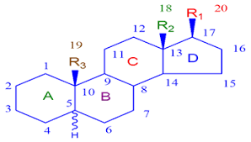b. 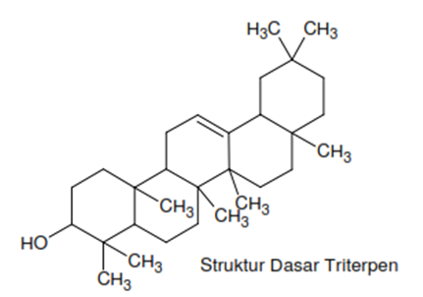

Gambar 2. 7a. Contoh Struktur Steroid b. Contoh Struktur Terpenoid

## 2.6 Antioksidan

### 2.6.1 Pengertian Antioksidan

Antioksidanadalahsenyawayangdapatmenangkapradikalbebas.Radikal bebas dihasilkan karena beberapa faktor, seperti asap, debu, polusi,kebiasaanmengkonsumsimakanancepatsajiyangtidakseimbangantarakarbohidrat,proteindanlemaknya.Senyawaantioksidanakanmendonorkansatuelektronnya pada radikal bebas yang tidak lagi mengganggu metabolisme tubuh.Pertumbuhanradikalbebasatauspesireaktifyangmelebihikapasitasantioksidandidalamtubuhakanmeningkatkanresikotimbulnyaberbagaipenyakitregeneratif sepertikanker,jantung,katarak,penuaan dinidan lain lain(Cahyadi,2008).

Radikal bebas adalah atom atau molekul yang tidak stabil dan sangatreaktif karena mengandung satu atau lebih elektron tidak berpasangan padaorbital terluarnya. Untuk mencapai kestabilan atom atau molekul, radikal bebasakanbereaksidenganmolekuldisekitarnyauntukmemperolehpasanganelektron.Reaksi ini akan berlangsung terus menerus dalam tubuh dan bila tidak dihentikanakan menimbulkan berbagai penyakit seperti kanker, jantung, katarak, penuaandini serta penyakit degeneratif lainnya. Persyaratan (sesuai peraturan undang-undang):Antioksidansebagaibahantambahanpanganbatasmaksimum772/Menkes/Per/IX/88tertulisdalamlampiranI,antioksidanyangdiizinkanpenggunaannya antara lain asam askorbat, asam eritrobat, askorbil palmitat,askorbilstearat,butilhidroksilanisol(BHA),butilhidrokinintersier,butilhidroksitoluen,dilauriltiodipropionat,propilgallat,timah(II)klorida,alphatokoferol,tokoferol,campuran pekat (Cahyadi,2008).

Oleh karena itu, selain mengandalkan antioksidan dari tubuh, manusiajuga membutuhkan antioksidan dari luar tubuh untuk mencapai keseimbangan.Bahan pangan yang dapat menjadi sumber antioksidan alami, seperti rempah-rempahcoklat,biji-bijian,buah-buahan,sayursayuransepertibuahtomat,pepaya,jerukdansebagainya(Faramayudaetal.,2013).

Dikelompokkanmenjadi3 yaitu:

**1. *Primaryantioxidants*(AntioksidanUtama/AntioksidanPrimer)**

Yang termasuk dalam antioksidan ini adalah : *Superoksidase dismutase*(SOD), *Glutathion Peroksidase* (GPx ) dan *Metalbinding protein* seperti FerritinatauCeruloplasmin,Antioksidanprimerinibekerjauntukmencegahterbentuknyasenyawa radikal bebas baru. Antioksidan ini mengubah radikal bebas yang adamenjadi molekul yang berkurang dampak negatifnya sebelum radikal bebas inisempatbereaksi.ContohantioksidaniniadalahenzimSODyangberfungsisebagaipelindunghancurnyasel-seldalamtubuhsertamencegahprosesperadangankarenaradikalbebas.

**2. *SecondaryAntioxidant*(AntioksidanKedua/AntioksidanSekunder)**

Antioksidan ini berfungsi menangkap radikal senyawa serta mencegahterjadinya reaksi berantai. Contohnya antioksidan sekunder: vitamin E, vitamin Cdan betakaroten.

**3. *TeriaryAntioxidant*(AntioksidanKetiga/AntioksidanTersier)**

Antioksidaninimemperbaikikerusakansel-seldanjaringanyangdisebabkan radikal bebas. Contoh enzim yang memperbaiki DNA pada ini seladalah metionin sulfoksidan reductase. Adanya enzim-enzim perbaikan DNA inibergunaunukmencegahpenyakitmisalnyakanker.

### 2.6.2 Uji Efek Antioksidan

1. **UjiDPPH**

DPPH (*2,2-Diphenyl-1-Picrylhidrazyl*) merupakan radikal bebas denganmassa molar relatif 394,33 (MrC18H12N5O6 = 394,33), bersifat stabil pada suhukamar dan mempunyai panjang gelombang maksimum 515-517 nm. Antioksidanakan memberikan sebagian atom hidrogen ke radikal bebas DPPH agar menjadilebihstabil (DPPH-H)(Ridho,2013).

1. **Metode Asam Tiobarbiturat**

MetodeyangdigunakanyaituTBARS(*thiobarbituricacidreactivesubtance*)denganfluorofotometri.Prinsipanalisisiniyaitupemanasanakanmenghidrolisis peroksida lipid sehingga MDA yang terikat akan dibebaskan danakanbereaksidenganTBAdalamsuasanaasammembentukkompleksMDA-TBAyangberwarnamerah,dandiukurdenganpanjanggelombang532nm.Metodeinidipergunakan untuk mengukur keberadaan radikal bebas dan peroksidasi lipid,karena mempunyai kepekaan yang cukup tinggi, mudah di aplikasikan untukberbagaisampelpadaberbagaitahapoksidasilipid,danbiayanyacukupterjangkau(Cahyadi,2008).

1. **Metode β-karoten**

Metode ini didasarkan pemucatan warna emulsi sistem β-karoten danasamoleat.BHTdigunakansebagaipembanding,karenaBHTmemilikikeefektifan sebagai antioksidan yang paling tinggi walaupun memiliki satu gugushidroksi (- OH) dan memiliki jumlah resonansi yang sama dengan eugenol, tetapilebih bersifat non polar dibandingkan dengan senyawa lainnya karena adanyagugus alkil yang lebih tersubstitusi, yaitu t-butil (- C (CH3)3). Pemucatan warnadarisistemmerupakanparameterterjadinyareaksioksidasi.Semakinbesarpenurunan nilai absorbansinya, maka semakin tinggi tingkat oksidasi yang terjadipadasistemitu(Cahyadi,2008).

## 2.7 PenentuanAktivitasAntioksidandenganMetode DPPH

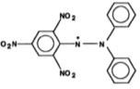DPPH *(2,2-diphenyl-1-picryhdrazil)* adalah senyawa radikal bebas stabilberwarna ungu yang ditemukan pada 1992 yang berguna untuk menetukan sifatantioksidan amin, fenol atau senyawa alami seperti vitamin, obat-obatan danekstraktumbuhan(Rambe,2018).

Gambar 2. 8StrukturDpph(Molyneux,2004)

DPPH menerima elektron atau radikal hidrogen akan membetuk molekuldiamegnetik yang stabil. Interaksi antioksidan dengan DPPH baik secara transferelektron atau radikal hidrogen pada DPPH, akan mentralkan radikal bebas dariDPPH.Warnalarutanberubahdariungutuamenjadikuningterangdanabsorbansi pada panjang gelombang 516 nm akan hilang jika semua elektronpada radikal bebas DPPH menjadi berpasangan. Perubahan ini dapat diukursesuai dengan jumlah elektron atau atom hidrogen yang ditangkap oleh molekulDPPHakibatadanyazatreduktor(Molyneux,2004).

Prinsipdarimetodeujiaktivitasantioksidaniniadalahpengukuranaktivitas antioksidan secara kuantitatif yaitu dengan melakukan penangkapanradikal DPPH oleh suatu senyawa yang dengan menggunakan spekfotometri UV-Vis, sehingga dengan demakian akan diketahui nilai aktivitas peredaman radikalbebas yang dinyakatan dengan nilai IC50*(Inhibitory Concentration)*. Nilai IC50didefenisikan sebagai besarnya konsentrasi senyawa uji yang dapat merendamradikal semakin tinggi. Prinsip kerja dari pengukuran ini adalah adanya radikalbebas stabil yaitu DPPH yang dicampurkan dengan senyawa antioksidan yangmemilikikemampuanmendonorkanhidrogen,sehinggaradikalbebasdapatdirendam(Ridho,2013).

Tabel 2. 1KategoriKekuatanAktivitasAntioksidan

|  |  |
| --- | --- |
| Kategori | Nilai IC50 |
| Sangat kuat | <50𝜇g/ml |
| Kuat | 50-100𝜇g/ml |
| Sedang | 101-150𝜇g/ml |
| Lemah | >150𝜇g/ml |

## 2.8 Spektofotometer UV-Visibel

Spektrofotometer terdiri dari spektrometer dan fotometer. Spektrometerialahalatyangmengahasilkansinardarispektrumdanpanjanggelombangtertentu,sedangkanfotometeradalahalatpengukurintensitascahayayangditransmisikan atau yang diserap. Spektrofotometer adalah alat yang digunakanuntukmengukurenergisecararelatifjikaenergitersebutditransmisikan,direfleksikanataudiemisikansebagaifungsipanjanggelombang(Butar-butar,2019).

Metodepengukuranmenggunakanprinsipspektrofotometriadalahberdasarkan absorpsi cahaya pada panjang gelombang tertentu melalui suatularutan yang mengandung kontaminan yang akan ditentukan konsentrasi. Metodespektrofotometri ultra-violet dan sinar tampak (*visible*) telah banyak diterapkanuntuk penetapan senyawa-senyawa organik yang umumnya dipergunakan untukpenentuan senyawa dalam jumlah yang sangat kecil. Dalam suatu larutan, gugusmolekul yang dapat mengabsorpsi cahaya dinamakan gugus kromofor. Molekul-molekul yang mengandung satu gugus kromofor dapat mengalami perubahanpada panjang gelombang. Molekul mengandung dua gugus kromofor atau lebihakan mengabsorbsi cahaya pada panjang gelombang yang hampir sama denganmolekul yang hanya hampir sama dengan molekul yang mempunyai satu guguskromofor tertentu, tetapi intensitas absorpsinya adalah sebanding dengan jumlahkromrofor yang ada.

Tahapan-tahapandalampenggunaanspektrofotometeradalah:

1. Pemilihanpelarut

Pelarut yang dipakai tidak mengandung sistem terkonjugasi pada strukturmolekulnyaatautidakberwarna,tidakberinteraksidenganmolekulsenyawayangdiukur danmempunyai kemurnianyangtinggi.

1. Pemilihanpanjanggelombang

Untuk memilih panjang gelombang maksimal, dilakukan dengan membuatkurva hubungan antara absorbansi dengan panjang gelombang dari satu larutanbakupada konsentrasitertentu.

1. Pembuatankurva baku

Dibuat seri larutan baku dari zat yang akan dianalisis dengan berbagaikonsentrasidiukur,kemudiandibuatkurvayangmerupakanhubunganantarabsorbansi(y)dengan konsentrasi(x).

1. Pembacaan Absorbansi sampel atau cuplikan

Absorbansi yang terbaca pada spektrofotometer paling baik jika beradaantara0,2-0,8atau15%sampai70%jika dibacasebagaitransmitan.

## 2.9 Antibakteri

### 2.9.1 Pengertian Antibakteri

Antibakteri adalah obat pembasmi mikroba terutama mikroba yang merugikan manusia. Berdasarkan mekanisme kerjanya, antimikroba ada yang bersifat menghambat pertumbuhan mikroba dikenal sebagai aktivitas bakteriostatik dan ada yang bersifat membunuh mikroba dikenal sebagai aktivitas bakterisida. Antimikroba memiliki aktivitas tertentu yang dapat meningkatkan dari aktivitas bakteriostatik menjadi aktivitas bakterisida, bila kadar antimikroba ditingkatkan melebihi KHM (konsentrasi hambat minimal) (Mustapa, 2014).

Antibakteri merupakan zat yang dapat mengganggu pertumbuhan atau bahkan mematikan bakteri dengan cara mengganggu metabolisme mikroba yang merugikan. Mekanisme kerja dari senyawa antibakteri diantaranya yaitu menghambat sintesis dinding sel, menghambat keutuhan permeabilitas dinding sel bakteri, menghambat kerja enzim dan menghambat sintesis asam nukleat dan protein (Pertiwi et al., 2022).

Berdasarkan mekanisme kerjanya, antimikroba dibagi dalam 5 kelompok yaitu:

1. Mengganggu metabolisme sel mikroba,
2. Menghambat sintesis dinding sel mikroba,
3. Mengganggu permeabilitas membrane sel mikroba,
4. Menghambat sintesis protein sel mikroba,
5. Menghambat atau sintesis atau merusak sintesis asam nukleat sel mikroba (Mustapa, 2014).

### 2.9.2 Klasifikasi Bakteri

Ukuran sel bakteri sangat kecil (mikroskopis). Ukuran sel bakteri yang mikroskopis, dapat terlihat dengan jelas dengan menggunakan mikroskop. Dengan bantuan mikroskop, dapat dilihat morfologi sel bakteri dengan jelas; bahkan dengan menggunakan mikroskop elektron, dapat dilihat berbagai struktur halus yang ada baik di luar maupun di dalam sel bakteri dengan lebih jelas. Dengan bantuan mikroskop, dapat diamati bentuk-bentuk sel bakteri. Bentuk-bentuk sel bakteri terdiri atas berbagai macam.

Terkait dengan bentuk sel bakteri,menurut (Boleng, 2015).terdapat tiga bentuk dasar, yaitu:

1. Sel bakteri berbentuk bola atau kokus, jamak = koki (Coccus).

Berdasarkan atas pengelompokkan selnya, bentuk kokus ini kemudian dikelompokkan menjadi :

1. Dilokokus, yaitu penataan sel bakteri kokus dalam kelompok dua-dua sel.
2. Streptokokus, yaitu rangkaian sel bakteri kokus membentuk rantai panjang atau pendek.
3. Tertrad, yaitu penataan sel bakteri kokus dalam kelompok empat-empat sel, membentuk persegi empat.
4. Stafilokokus, yaitu kumpulan sel-sel bakteri kokus yang tidak beraturan (bergerombol) membentuk seperti penataan buah anggur.
5. 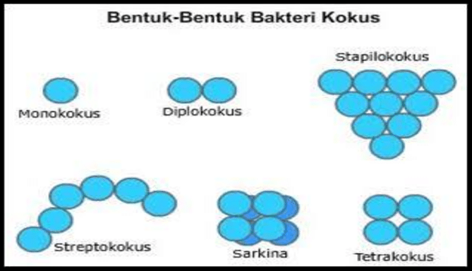Sarcina, yaitu kumpulan sel-sel bakteri kokus membentuk kubus, yang terdiri dari delapan sel atau lebih.

**Gambar 2. 9** Bentuk Bentuk Kokus

2. Sel bakteri berbentuk batang atau basil (Bacillus).

Bentuk bakteri basil, akan membentuk beberapa macam pengelompokkan selnya, yaitu :

1. Diplobasil, yaitu penataan sel bakteri basil yang berkelompok dua-dua sel, atau berpasangan (dua-dua sel).
2. Streptobasil, yaitu penataan sel bakteri basil yang membentuk rantai.Bakteri yang ukurannya pendek dengan spiral yang tidak lengkap, dikelompokkan ke dalam bakteri berbentuk koma atau vibrio.

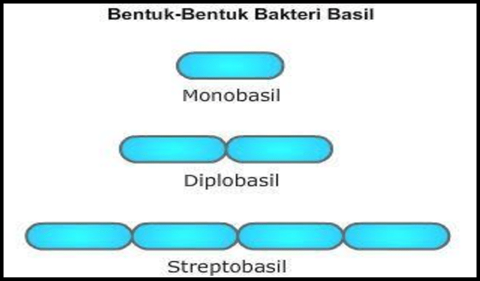

Gambar 2. 10 Bentuk Bentuk Basil

1. Sel bakteri berbentuk spiral, tunggal = spirilum, jamak = spirilia. Bakteri yang berbentuk spiral, tidak membentuk pengelompokkan atau saling menempelkan dinding selnya dengan dinding sel bakteri lain. Bakteri spiral selalu berada secara terpisah-pisah (tunggal). Masing-masing spesies berbeda dalam panjang sel, serta ketegaran dinding selnya.

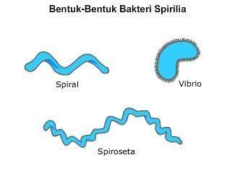

Gambar 2. 11 Bentuk Bentuk Spiral

### 2.9.3 Bakteri

### 

Gambar 2. 12 Bakteri

**1. Bakteri Gram Positif *Staphylococcus aureus***

*Staphylococcus aureus* merupakan bakteri yang berbentuk bulat dengan diameter 1 um, biasanya hidup bergerombol seperti buah anggur. Dalam media cair dapat berbentuk tunggal berpasang-pasangan, berempat atau membentuk rantai. Sejumlah besar *S. aureus* ditemukan pada udara, debu, baju, dan popok bayi. Jika terdapat pada popok bayi yang baru dilahirkan. Salah satu *Staphylococcus* yang penting dan banyak berhubungan dengan manusia adalah *S. aureus*. Bakteri ini dapat memfermentasi laktosa, bersifat proteolitik, memproduksi koagulase, memproduksi pigmen, lipase dan menghasilkan zone hemolisis aerobik pada piringan agar darah serta tumbuh pada media yang mengandung natrium klorida 0,9 %. Bakteri *S. aureus* biasanya ditemukan pada kulit membran serta menimbulkan suatu penyakit tertentu. Bakteri ini dapat menyebabkan bisul, borok dan nanah pada luka. Sumber infeksinya pada kulit dan saluran pencernaan (Mustapa, 2014).

Menurut Jawetz et al., (2001) *Staphylococcus aureus* dapat diklasifikasikan sebagai berikut:

Divisi :Schizomycota

Kelas :Shizomycetes

Bangsa :Eubacteriales

Suku :Micrococcaceae

Marga :Staphylococcus

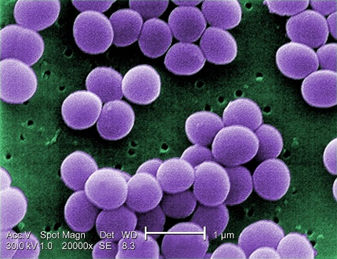Jenis :*Staphylococcus aureus*

Gambar 2. 13 Bakteri *Staphylococcus aureus*

**2. Bakteri Gram Negatif *Escherichia coli***

*Escherichia coli* merupakan bakteri Gram negatif yang berbentuk batang, dapat berderet seperti rantai dan merupakan flora yag paling banyak diusus. Bebeapa galur *E. coli* dapat menghasilkan eksotoksin yang tidak tahan panas yang padat meningkatkan sekresi air dan klorida ke dalam lumen usus dan menyebabkan hipermotilitas yang dapat menyebabkan diare ringan pada anak-anak. *E. coli* dapat menyebabkan diare karena menghasilkan enterotoksin yang disebut enterotoksokogenik E. coli (ETEC) serta mempunyai kemampuan tertentu untuk memasuki epitel usus yang disebut enteroinvasif *E. coli* (EIEC). Bakteri ini tidak menimbulkan penyakit bila di dalam usus, tetapi akan menimbulkan penyakit apabila telah mencapai jaringan seperti saluran kencing, paru, saluran empedu, peritoneum, dan selaput otak. *E. coli* diekresikan dalam jumlah yang besar dalam feses, menyebabkan kontaminasi lingkungan termasuk tanah (Mustapa, 2014).

Menurut Jawetz et al., (2001) *Escherichia coli* dapat diklasifikasikan sebagai berikut:

Divisi : Prokaryotae

Kelas : Eubakteriales

Bangsa : Schizomycetes

Suku : Enterobacteriaceae

Marga : Escherichia

Jenis : *Escherichia coli*

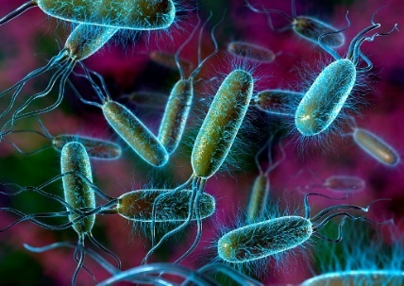

Gambar 2. 14 Bakteri *Escherichia coli*

### 2.9.4 Fase Pertumbuhan Bakteri

a. Fase adaptasi (A)

1. Medium dan lingkungan pertumbuhan Jika medium dan lingkungan pertumbuhan sel tersebut seperti sebelumnya, maka tidak perlu adaptasi. Tetapi jika kondisi nutrien dan lingkungan baru sangat berbeda dengan sebelumnya, maka diperlukan waktu penyesuaian untuk mensintesis enzim-enzim yang dibutuhkan untuk metabolisme.

2. Jumlah inokulum Jumlah awal sel yang semakin tinggi, akan mempercepat fase adapatasi. Fase adaptasi mungkin berjalan lambat, karena

(a) kultur dipindahkan dari medium yang kaya nutrien ke medium yang kandungan nutriennya terbatas,

(b) mutan yang baru terbentuk,

(c) kultur yang dipindahkan dari fase statis ke medium baru dengan komposisi sama seperti sebelumnya.

b. Fase pertumbuhan awal (B)

Setelah melalui fase adaptasi, sel mulai mengadakan pembelahan dengan kecepatan yang masih rendah. Hal ini disebabkan sel baru selesai melakukan penyesuaian atau adaptasi.

1. Fase eksponensial (C) Fase ini disebut juga fase log (logaritmik).

Pada fase ini, terjadi pembelahan sel dengan cepat dan konstan (stabil). Pertambahan jumlahnya mengikuti kurva logaritmik. Sel membutuhkan energi lebih banyak jika dibandingkan dengan fase-fase lain. Kecepatan pertumbuhan sel sangat dipengaruhi oleh: pH, nutrien, kelembaban udara.

d. Fase pertumbuhan diperlambat (D)

Pada fase ini, terjadi pertambahan populasi sel bakteri diperlambat. Hal ini terjadi karena:

1. Nutrien sudah berkurang (termasuk ketersediaan oksigen)
2. Adanya hasil metabolisme yang mungkin bersifat racun bagi pertumbuhan sel Pada fase ini, terjadi pertumbuhan sel yang tidak stabil, serta sel yang tumbuh jumlahnya lebih besar dari sel yang mati (grafik masih naik).

e. Fase pertumbuhan stasioner maksimum (E)

Pada fase ini jumlah sel tetap (jumlah sel yang tumbuh sama dengan jumlah sel yang mati). Ukuran sel lebih kecil, karena sel tetap membelah meskipun nutrisi berkurang. Zat makanan mulai berkurang dan akan habis. Sel menjadi lebih tahan terhadap keadaan ekstrim (misalnya panas, dingin, radiasi, dan bahan kimia). Pada fase ini juga terjadi penumpukan metabolit beracun. Keadaan ini mengakibatkan pertumbuhan sel terhenti sama sekali.

1. Fase menuju kematian (F)

Pada fase ini sel bakteri mulai mengalami kematian. Hal ini disebabkan:

1. Nutrien sudah habis

2. Energi cadangan di dalam sel habis

3. Zat-zat toksik semakin banyak

g. Fase kematian (G)

Pada fase ini, sel-sel akan mengalami kematian dipercepat. Hal ini disebabkan: nutrien sudah habis, energi cadangan di dalam sel sudah habis, peningkatan zat-zat toksik yang akan meracuni sel-sel bakteri (Boleng, 2015).

### 2.9.5 Faktor Yang Mempengaruhi Pertumbuhan Bakteri

Beberapa faktor yang berpengaruh terhadap pertumbuhan sel bakteri, yaitu :

1. Nutrisi

Semua organisme, termasuk sel bakteri, membutuhkan nutrisi. Beberapa hal yang mendasari bakteri untuk memenuhi kebutuhan akan nutrisi, yaitu.

1. Semua organisme membutuhkan energy
2. Semua organisme memutuhkan karbon
3. Semua organisme membutuhkan nitrogen
4. Semua organisme membutuhkan belerang (sulfur)
5. Semua organisme membutuhkan beberapa unsur logam (Na, Ca, Mg, Zn, Pb, dan Co).
6. Semua organisme membutuhkan vitamin.
7. Semua organisme membutuhkan air
8. Air

Air dibutuhkan untuk perkembangbiakan sel. Kegunaan air untuk sel bakteri adalah untuk:

(a) mengisi sitoplasma sel, yang merupakan komponen terbesar di dalam sel,

(b) sebagai bahan reaktan dalam berbagai reaksi biokimiawi sel bakteri.

1. Kondisi keasaman (pH)

Kondisi keasaman (pH) pertumbuhan untuk kelompok bakteri berkisar antara 6,5 - 7,5. Beberapa spesies bakteri dapat tumbuh pada suasana sangat asam dan sangat basa (alkalin). Bahan penyangga untuk menjaga atau mempertahankan kondisi pH di dalam suatu media adalah larutan penyangga (contoh: KH2PO4). Selain itu, bahan-bahan seperti pepton yang ada di dalam bahan nutrisi tersebut dapat berfungsi sebagai larutan penyangga.

1. Suhu

Pertumbuhan sel bakteri, dapat dipengaruhi oleh suhu. Suhu berpengaruh nyata terhadap kerja enzim dan ketahanan struktur sel bakteri. Berdasarkan suhu pertumbuhannya, bakteri dapat dikelompokkan sebagai berikut:

1. Bakteri psikrofilik, suhu pertumbuhannya: -5 - 30oC; suhu optimum: 10 - 20oC.
2. Bakteri mesofilik, suhu pertumbuhannya: 10 –45oC; suhu optimum: 20 - 40oC.
3. Bakteri termofilik, suhu pertumbuhannya: 25 - 80oC; suhu optimum: 50 - 60oC Sel bakteri yang berspora, dapat tahan terhadap perlakuan suhu tinggi.
4. Tersedianya oksigen (O2)

Berdasarkan kebutuhan akan oksigen, maka bakteri dapat dikelompokkan menjadi lima kelompok, yaitu.

1. Anaerob obligat, hanya tumbuh di bawah kondisi tanpa oksigen. Oksigen bersifat toksik bagi sel bakteri kelompok ini.
2. Anaerob aerotoleran, bakeri yang tidak dapat terbunuh dengan oksigen. Bakteri ini dapat hidup secara optimum pada kondisi tanpa oksigen.
3. Anaerob fakultatif, bakteri yang mampu tumbuh baik pada kondisi ada oksigen maupun tanpa oksigen.
4. Aerob obligat, bakteri yang selalu membutuhkan oksigen untuk pertumbuhannya.
5. Organisme mikroaerofilik, tumbuh baik di bawah tekanan oksigen yang rendah; pada suasana yang bertekanan oksigen tinggi akan menghambat pertumbuhannya.
6. Komponen Antimikroba

Medium pembiakan sel bakteri yang mengandung antimikroba, dapat menghambat pertumbuhan sel bakteri. Komponen antimikroba yang terdapat dalam suatu makanan (medium), dapat melalui salah satu dari cara-cara berikut: (a) terdapat secara alami di dalam suatu bahan makanan,

(b) terbentuk selama pengolahan, oleh jazad renik tumbuh selama fermentasi makanan.

1. Kondisi Lain

Beberapa bakteri membutuhkan konsetrasi garam yang cukup tinggi di dalam suatu medium pertumbuhannya. Bakteri jenis ini, disebut dengan halofilik. Halofilik obligat, adalah kelompok bakteri yang mensyaratkan adanya konsentrasi garam NaCl yang tinggi untuk pertumbuhannya. Halofilik fakultatif, adalah kelompok bakteri yang dapat tumbuh dalam larutan garam NaCl, tetapi tidak mensyaratkannya. Kelompok bakteri tertentu, membutuhkan cahaya untuk untuk pertumbuhannya (khusus bakteri fotosintetik seperti bakteri sulfur hijau, bakteri sulfur ungu, dan bakteri nonsulfur ungu). Bakteri-bakteri tersebut memiliki klorofil yang mampu mengabsorpsi energi matahari untuk proses fermentasinya (Boleng, 2015).